BORRADOR
ACTA DE LA SESIÓN ORDINARIA CELEBRADA POR EL AYUNTAMIENTO PLENO EL DÍA 15 DE OCTUBRE DE 2024
N.O.: 12/2024

Pleno celebrado en Tías (Lanzarote), y en el Salón de Sesiones de la Casa Consistorial, el día quince de octubre de dos mil veinticuatro.
Sesión de carácter ordinaria celebrada en primera convocatoria. Hora de comienzo: ocho horas y cuarenta minutos.

Preside la sesión don José Juan Cruz Saavedra, Alcalde del Ayuntamiento de Tías.

MIEMBROS DE LA CORPORACIÓN PRESENTES:
Grupo Partido Socialista Obrero Español (PSOE): D. José Juan Cruz Saavedra, Dª. Carmen Gloria Rodríguez Rodríguez, D. Carmelo Tomás Silvera Cabrera, Dª. María José González Díaz, D. Ulpiano Manuel Calero Cabrera, D. Sergio García González, Dª. Miriam Hernández Kaján, D. Christopher Notario Déniz, Dª. Mariana Grisel Pérez Noriega y D. Ismael Cruz Ramos.

Grupo Partido Popular (PP): D. Francisco Javier Aparicio Betancort, D. Ayoze Pérez García, Dª. María Nerea Santana Alonso, Dª. Ylenia Vizcaíno Batista, Dª. Saray Rodríguez Marrero, D. Alejandro Curbelo Delgado y D. Antonio González Fernández (se incorpora en el punto 1º).

Grupo Mixto: D. Marcial Nicolás Saavedra Sanginés (USP); D. Amado Jesús Vizcaíno Eugenio (CCa); y Dª. María Esther Tamargo Acebal (VOX),

MIEMBROS DE LA CORPORACIÓN AUSENTES:
Grupo Mixto: Dª. María Agustina Martín Perdomo (CCa), falta sin excusar su ausencia.

SECRETARIO: D. Fernando Pérez-Utrilla Pérez.

Abierta la sesión se proceden a tratar los siguientes asuntos:

PUNTO 1º.- NÚMERO DE EXPEDIENTE: 2024/00009605Z.- REMISIÓN DE CREDENCIALES ELECCIONES LOCALES 2023-
2027.-

Interviene el Sr. Alcalde quien señala que en este punto corresponde proceder a la toma de posesión del concejal electo Don Antonio González Fernández.

Por el Sr. Alcalde se formula la siguiente pregunta a don Antonio González Fernández: “¿Jura o

promete por vuestra conciencia y honor cumplir fielmente las obligaciones del cargo de Concejal del Ayuntamiento de Tías con lealtad al Rey, y guardar y hacer guardar la Constitución como norma fundamental del Estado?”

Don Antonio González Fernández responde: “Sí, prometo.”

Don Antonio González Fernández se incorpora a su asiento.

PARTE DECISORIA:

PUNTO 2º.- APROBACIÓN DE LAS ACTAS DE LAS SESIONES ANTERIORES: ACTA PLENO DE FECHA 17-09-2024, NÚMERO DE ORDEN 11/2024 (SESIÓN ORDINARIA).-

Interviene el Sr. Alcalde, quien plantea si hay alguna objeción. No se efectúan observaciones. El Acta queda aprobada.

PUNTO 3º.- NÚMERO DE EXPEDIENTE: 2024/00008743A. MODIFICACIÓN DE PARTIDA. NUEVA PARTIDA 3348908.
ASOCIACIÓN CULTURAL Y MUSICAL EL PAVÓN.- Por el Sr. Secretario se procede a dar lectura al dictamen/informe/consulta de la Comisión Informativa de Economía y Hacienda, y Especial de Cuentas, de fecha 7 de octubre de 2024, que sigue:

“Punto 2º.- Número de expediente: 2024/00008743A. Nº 28 Modificación de partida. Nueva partida 3348908. Asociación Cultural y Musical El Pavón.-

Siendo la propuesta la siguiente:

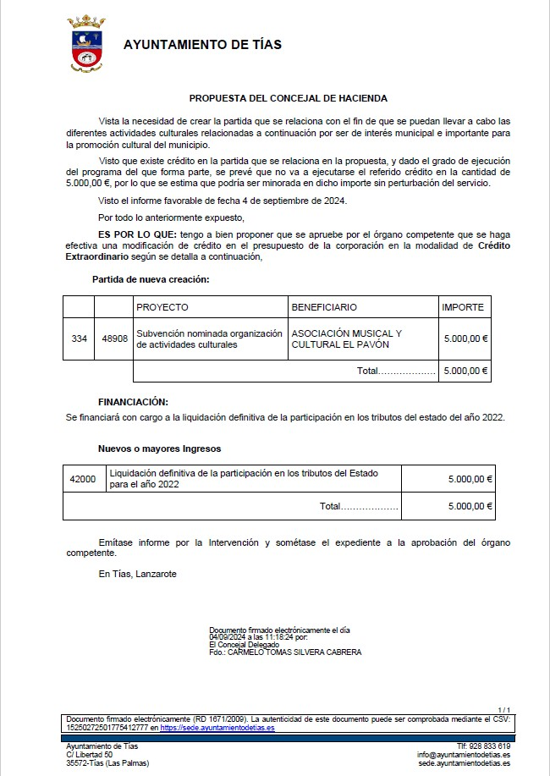

Por la Presidencia se expone la propuesta.

Sometido el asunto a votación, la Comisión Informativa aprobó la propuesta por mayoría simple de los miembros presentes, siendo el resultado de la votación cuatro (4) votos a favor (PSOE) y una (1) abstención (PP).””

Interviene D. Carmelo Tomás Silvera Cabrera, quien expone la propuesta.

Interviene Dª. María Esther Tamargo Acebal, quien se manifiesta conforme con la propuesta, pero le parece insuficiente la cuantía.

Interviene D. Amado Jesús Vizcaíno Eugenio, quien se manifiesta conforme con la propuesta.

Interviene D. Francisco Javier Aparicio Betancort, quien se manifiesta conforme con la propuesta, pero me parece insuficiente la cuantía.

Interviene el Sr. Alcalde, quien manifiesta que se les ha ido pagando por todas las actuaciones que han realizado en el municipio, y esto es una subvención nominada para unos gastos extraordinarios.

Sometido el asunto a votación, el Pleno de la Corporación, aprobó la propuesta por mayoría simple de los miembros presentes, siendo el resultado de la votación; veinte (20) votos a favor (PSOE, PP y Grupo Mixto).

PUNTO 4º.- NÚMERO DE EXPEDIENTE: 2023/00008793N. MODIFICACIÓN ORDENANZA FISCAL REGULADORA DEL IMPUESTO SOBRE BIENES INMUEBLES – BONIFICACIÓN CI A QUIENES INSTALEN SISTEMAS PARA EL APROVECHAMIENTO TÉRMICO O ELÉCTRICO DE LA ENERGÍA PROVENIENTE DEL SOL.- Por el Sr. Secretario se
procede a dar lectura al dictamen/informe/consulta de la Comisión Informativa de Economía y Hacienda, y Especial de Cuentas, de fecha 7 de octubre de 2024, que sigue:

“Punto 3º.- Número de expediente: 2023/00008793N. Modificación ORDENANZA FISCAL REGULADORA DEL IMPUESTO SOBRE BIENES INMUEBLES –
bonificación CI a quienes instalen sistemas para el aprovechamiento térmico o eléctrico de la energía proveniente del sol.-

Siendo la propuesta la siguiente:

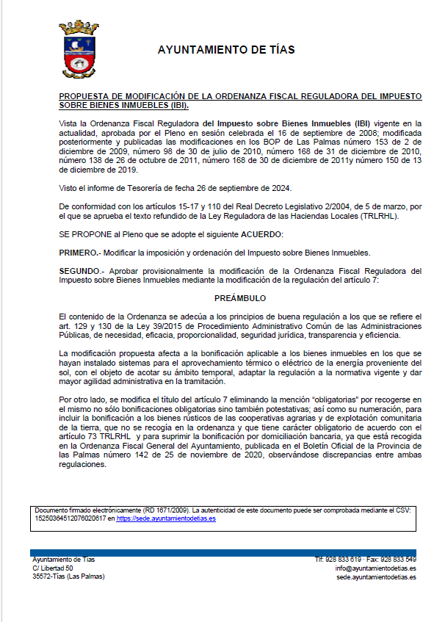

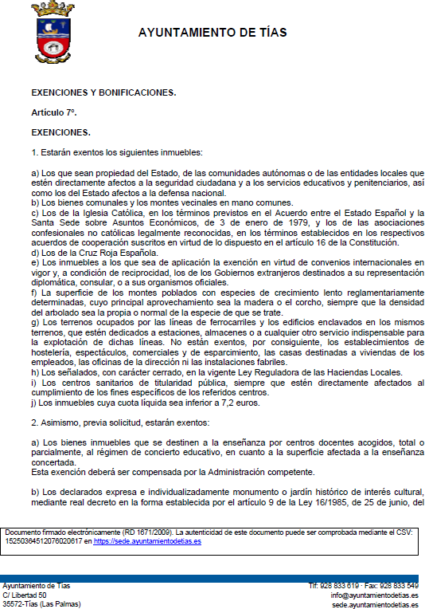

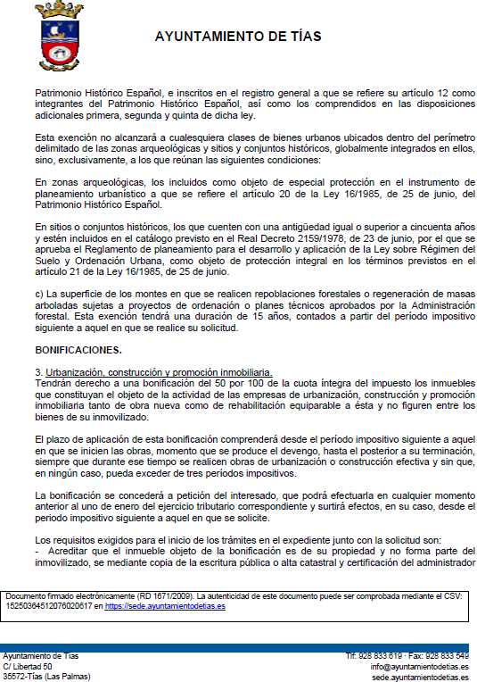

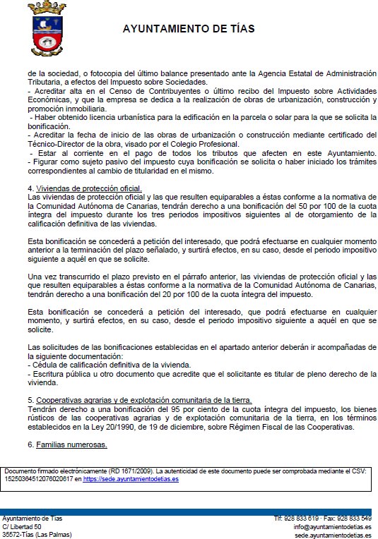

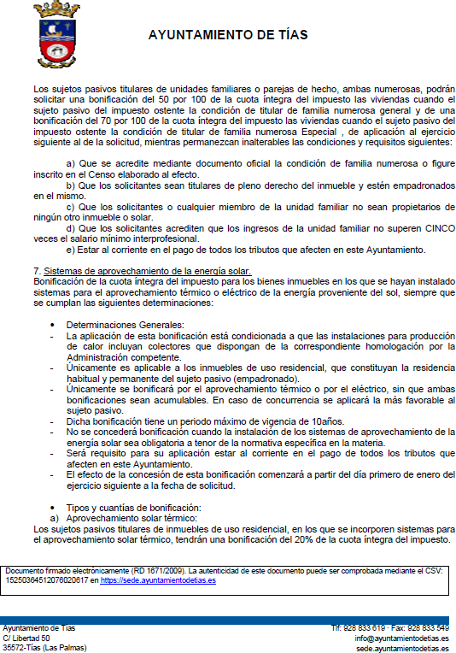

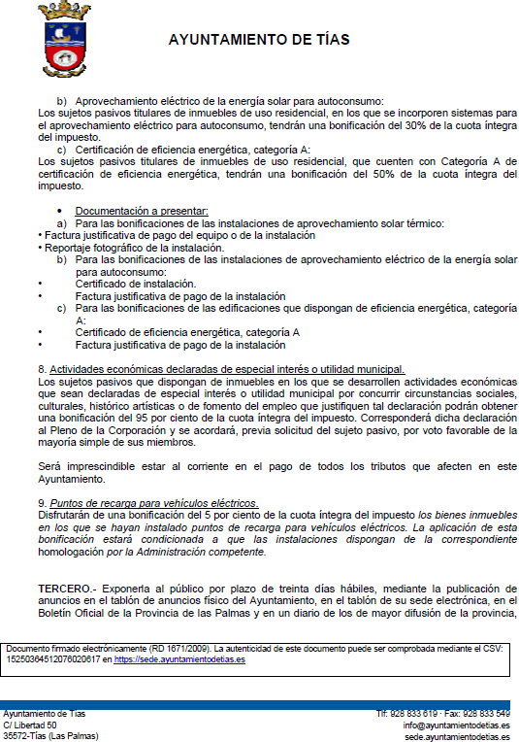

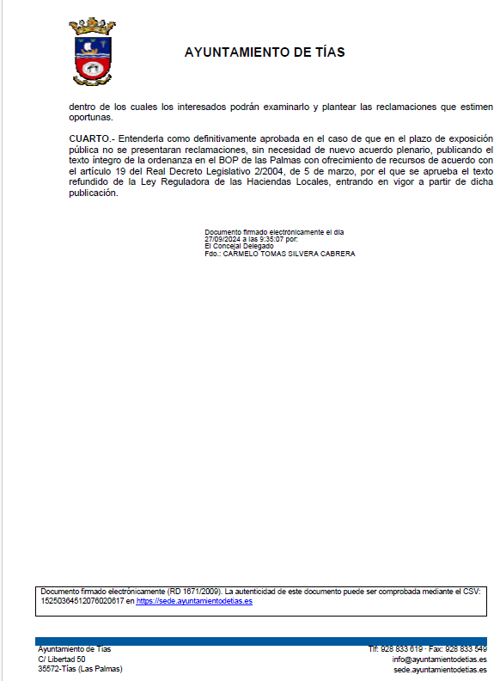

Por la Presidencia se expone la propuesta.

Sometido el asunto a votación, la Comisión Informativa aprobó la propuesta por mayoría simple de los miembros presentes, siendo el resultado de la votación cuatro (4) votos a favor (PSOE) y una (1) abstención (PP).””

Interviene D. Carmelo Tomás Silvera Cabrera, quien expone la propuesta

Interviene Dª. María Esther Tamargo Acebal, quien se manifiesta conforme con la propuesta, le parece poco tiempo de bonificación.

Interviene D. Amado Jesús Vizcaíno Eugenio, quien se manifiesta conforme con la propuesta.

Interviene D. Francisco Javier Aparicio Betancort, quien se manifiesta conforme con la propuesta.

Sometido el asunto a votación, el Pleno de la Corporación, aprobó la propuesta por mayoría simple de los miembros presentes, siendo el resultado de la votación; veinte (20) votos a favor (PSOE, PP y Grupo Mixto).

PUNTO 5º.- NÚMERO DE EXPEDIENTE: 2024/00002946W. MODIFICACIÓN DE LA ORDENANZA REGULADORA DE LA UTILIZACIÓN Y OCUPACIÓN DEL DOMINIO PÚBLICO MUNICIPAL- Por el Sr.
Secretario se procede a dar lectura al dictamen/informe/consulta de la Comisión Informativa de Régimen General, y Contratación, de fecha 7 de octubre de 2024, que sigue:

“Punto 2º.- Número de expediente: 2024/00002946W. Modificación de la ordenanza reguladora de la utilización y ocupación del dominio público municipal.

Siendo la Propuesta la siguiente:

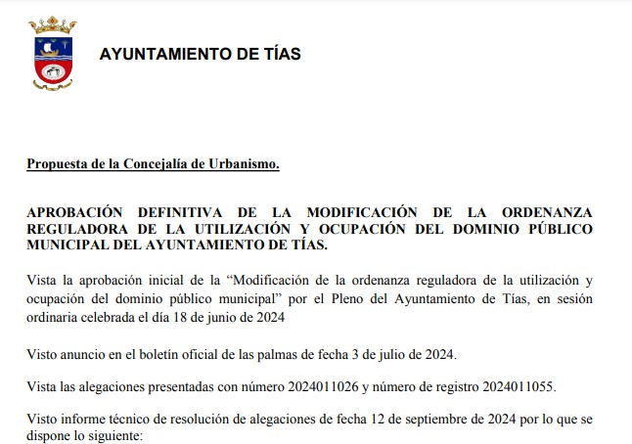

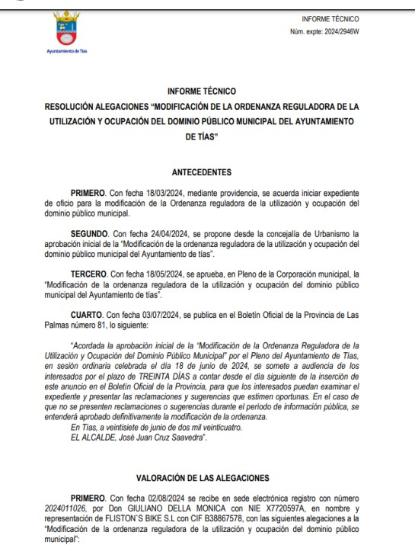

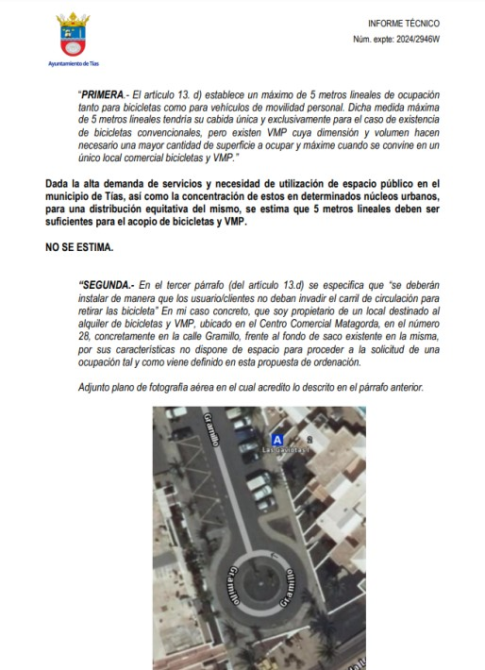

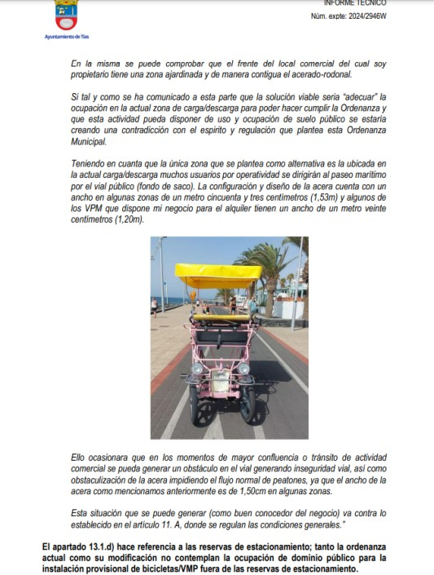

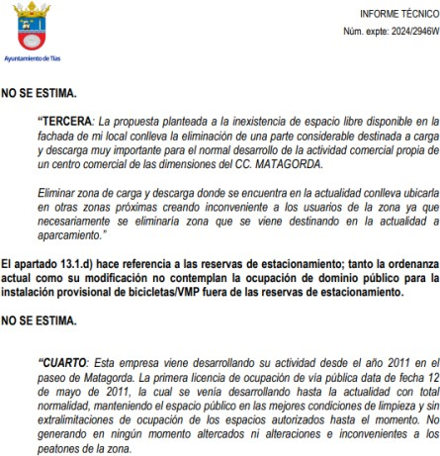

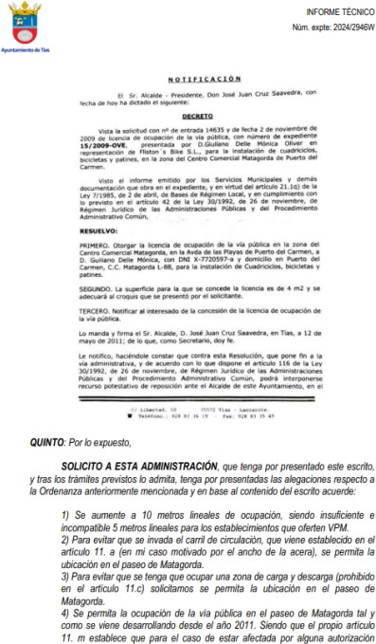

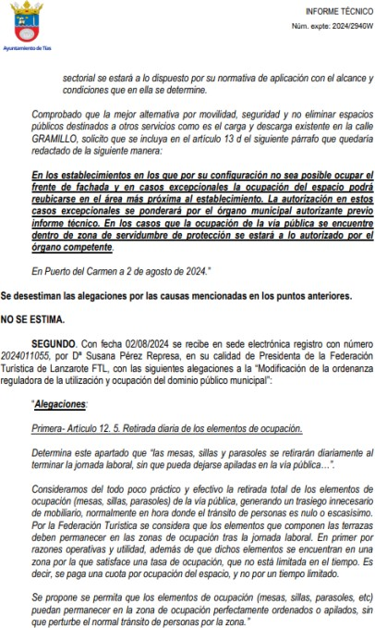

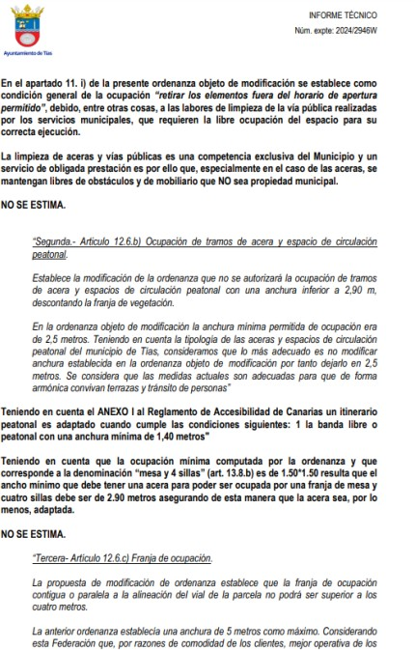

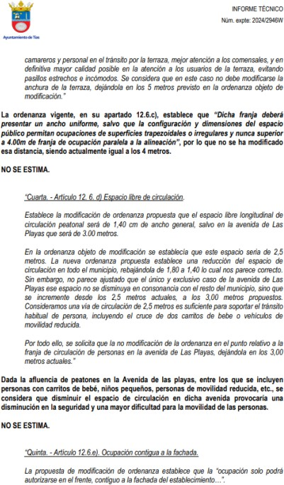

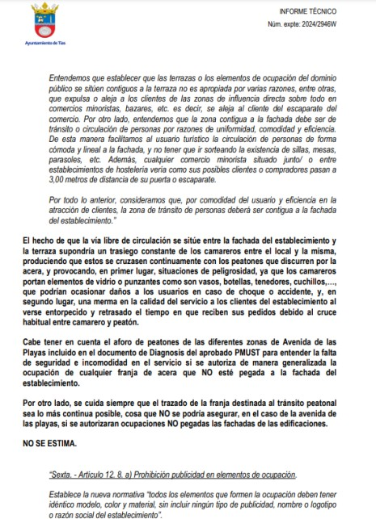

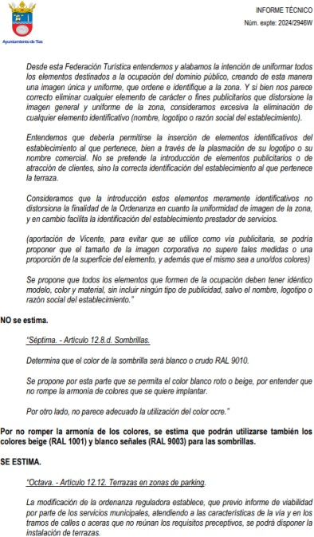

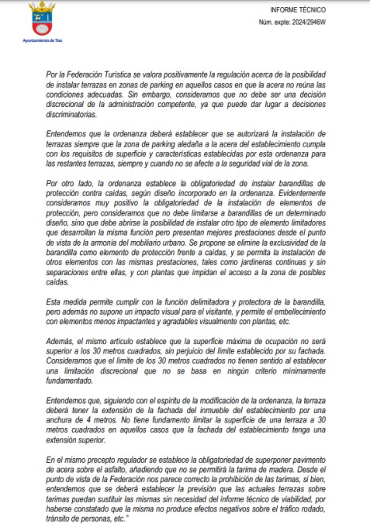

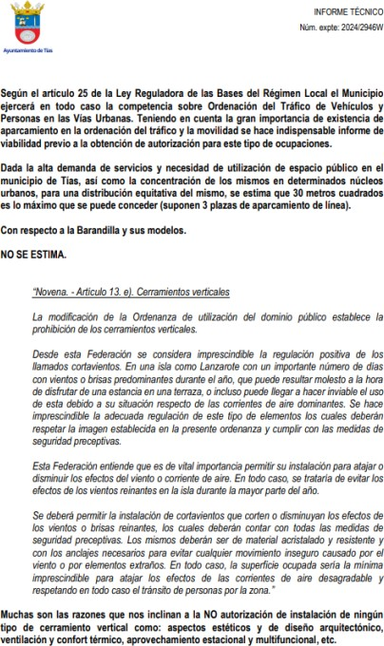

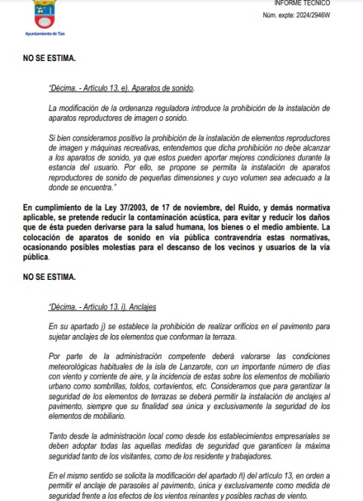

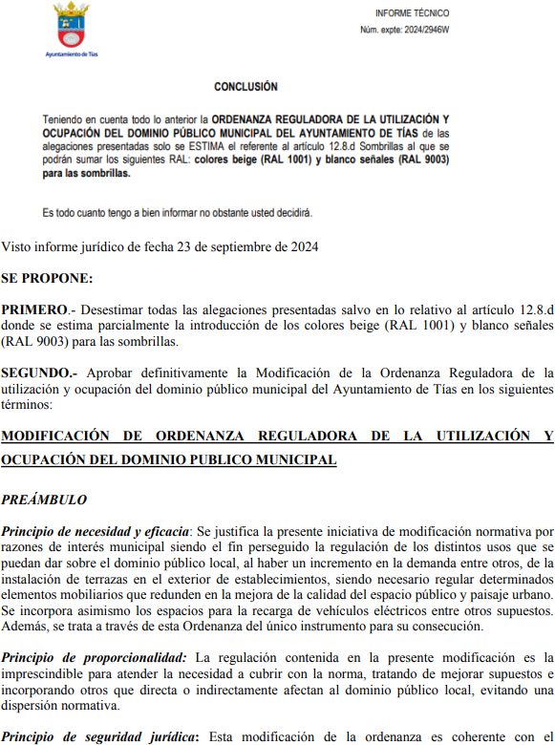

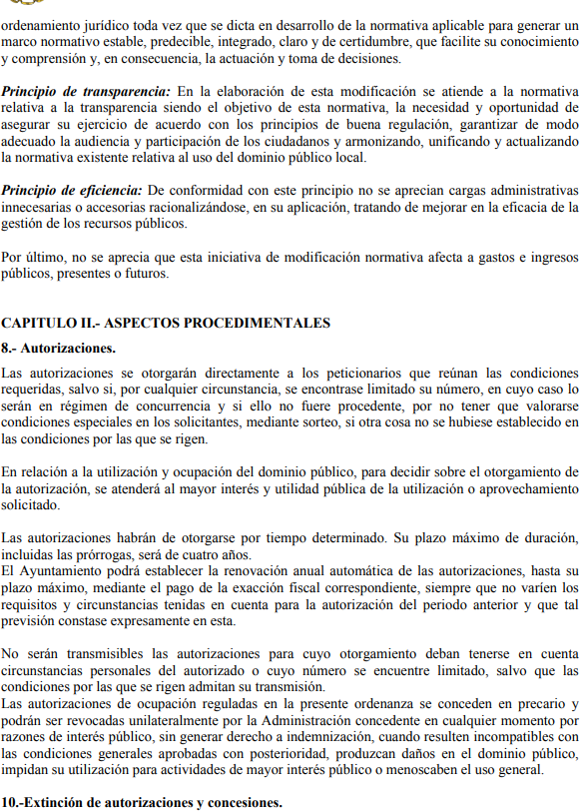

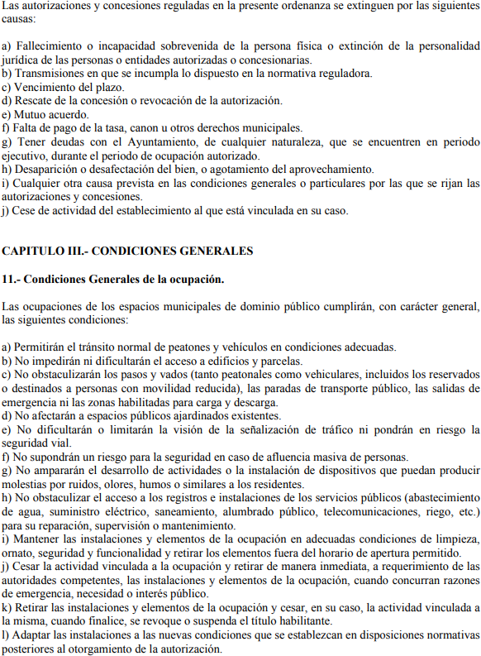

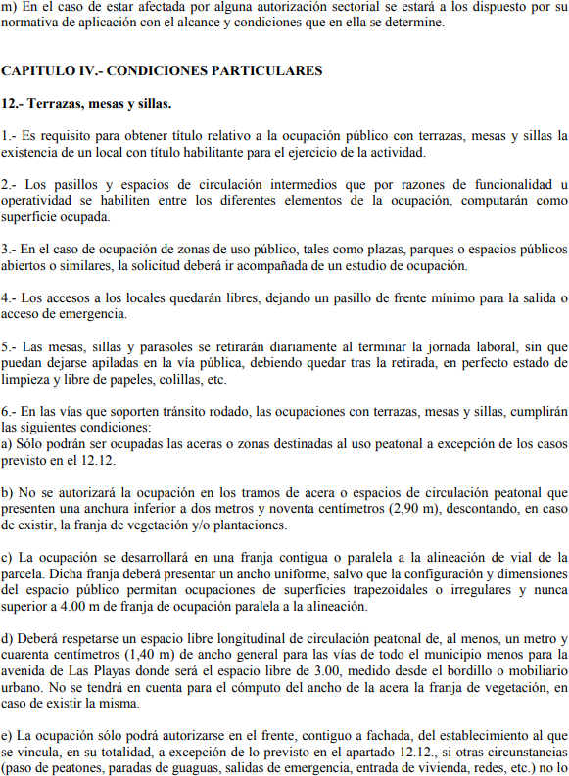

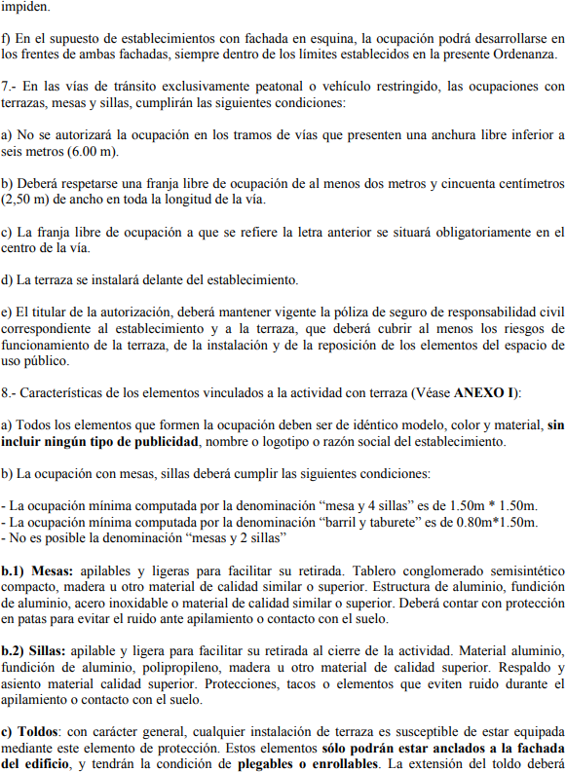

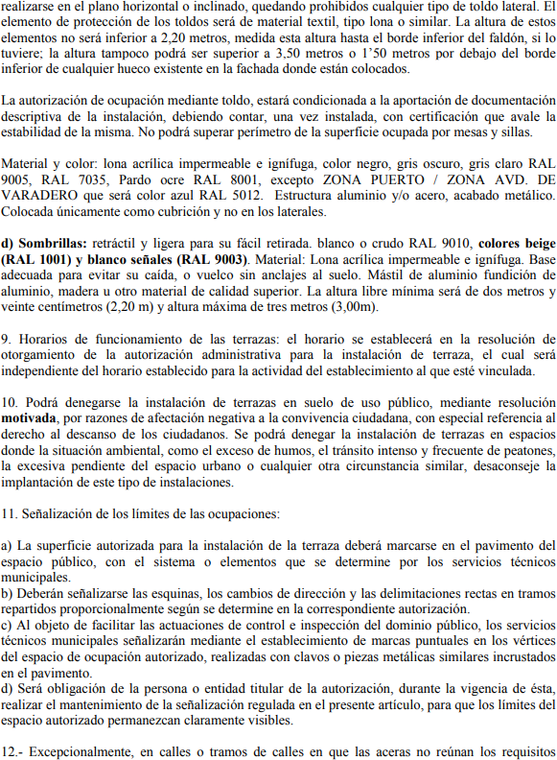

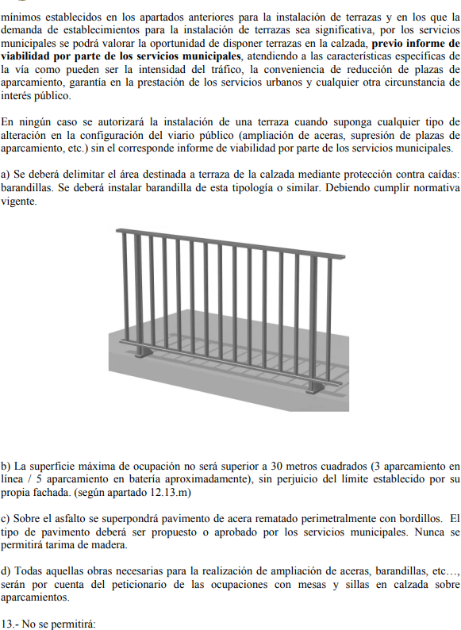

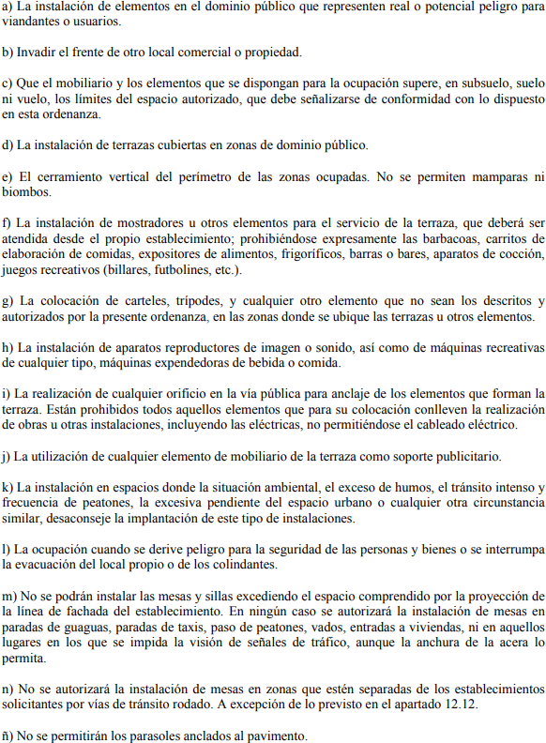

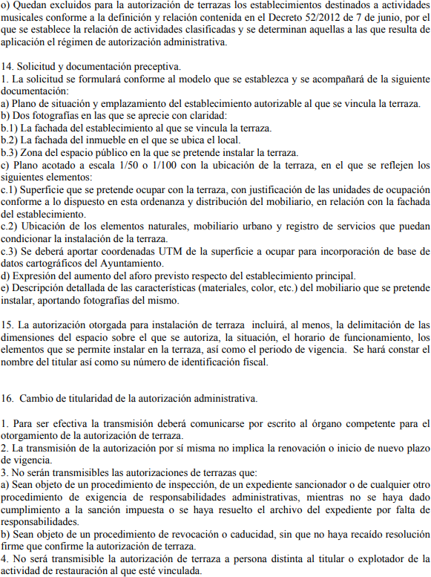

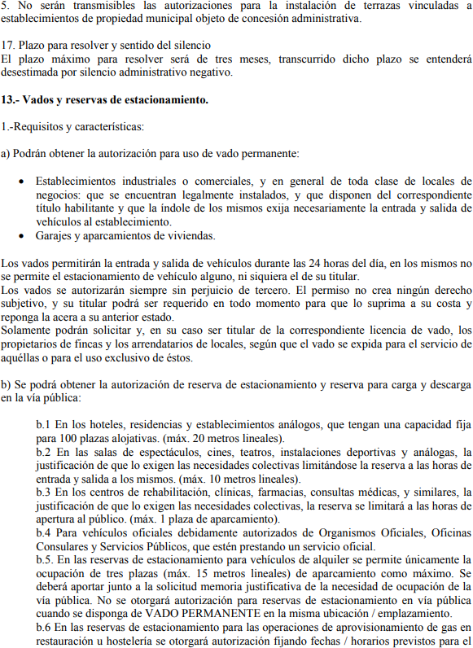

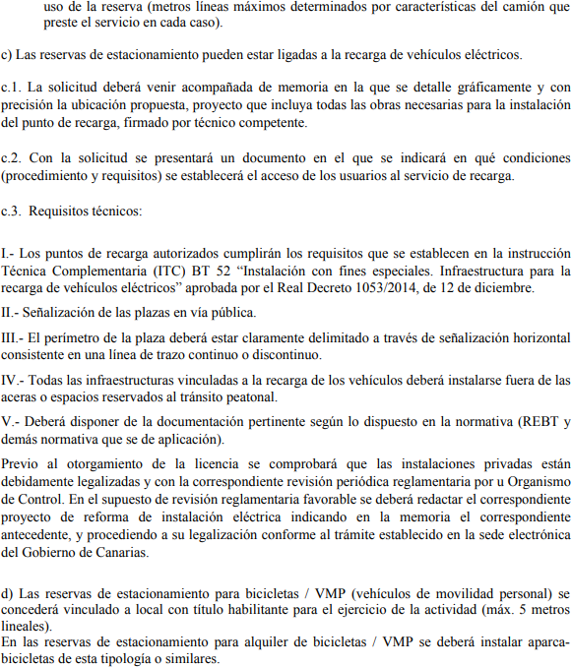

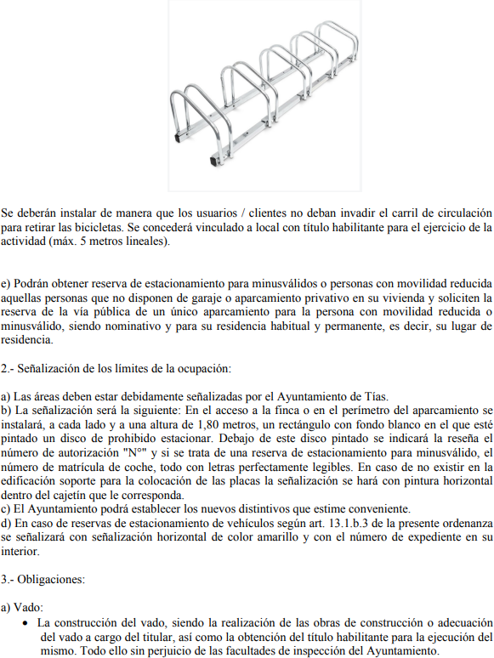

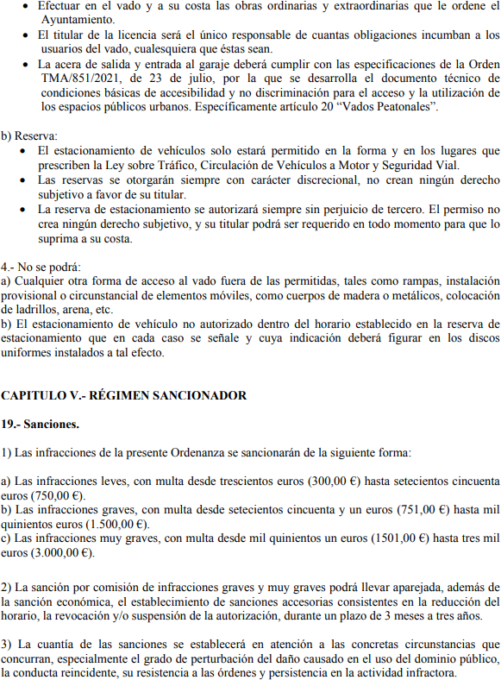

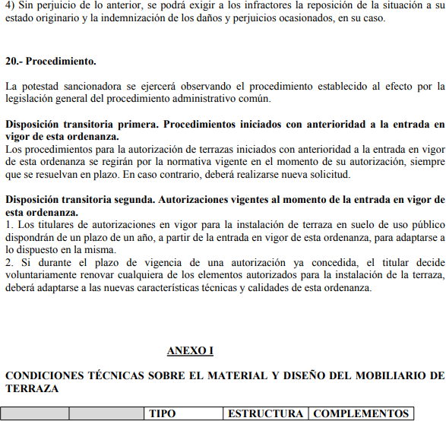

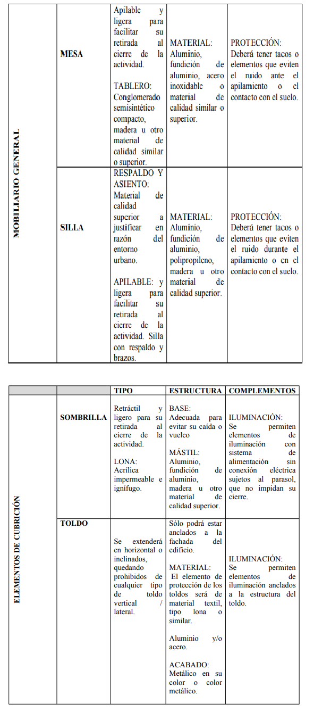

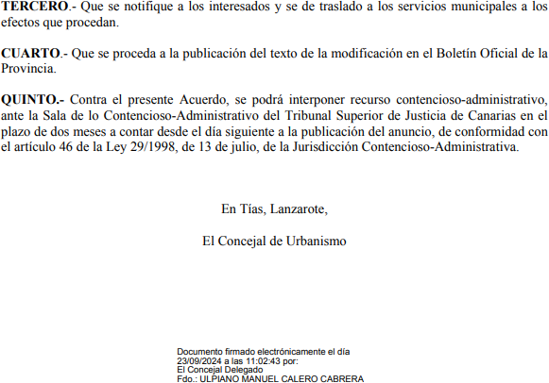

Por la Presidencia se expone la propuesta.
Sometido el asunto a votación, la Comisión Informativa dictamina favorablemente la propuesta por mayoría simple de los miembros presentes, siendo el resultado de la votación; cuatro (4) votos a favor (PSOE y Grupo Mixto USP); y tres (3) abstenciones (PP y Grupo Mixto Cca-PNC).””

Interviene Dª. Mariana Grisel Pérez Noriega, quien expone la propuesta.

Interviene Dª. María Esther Tamargo Acebal, quien se manifiesta disconforme con la propuesta basándose en las alegaciones de la Federación turística de Lanzarote.

Interviene D. Amado Jesús Vizcaíno Eugenio, quien manifiesta que se abstendrá y que es parte implicada.

Interviene D. Francisco Javier Aparicio Betancort, quien manifiesta que se abstendrá, y que entiende que ha faltado diálogo, transparencia, y mesas de trabajo.

Interviene Dª. Mariana Grisel Pérez Noriega, quien manifiesta que respecto a las alegaciones se remite íntegramente al informe técnico.

Interviene Dª. María Esther Tamargo Acebal, quien señala que si las mesas y las sillas se quedan en las terrazas, las terrazas no las limpia el ayuntamiento, sino que le parece que lo hace el empresario.

Interviene el Sr. Alcalde, quien señala que se abrió la mano con el COVID, y que ahora corresponde ordenar.

Sometido el asunto a votación, el Pleno de la Corporación, aprobó la propuesta por mayoría simple de los miembros presentes, siendo el resultado de la votación; once (11) votos a favor (PSOE y Grupo Mixto USP); ocho (8) abstenciones (PP y Grupo Mixto CCa); y un (1) voto en contra (Grupo Mixto VOX).

PUNTO 6º.- NÚMERO DE EXPEDIENTE: 2024/00009578X. CON MOTIVO DE MI SITUACIÓN LABORAL COMO PERSONAL EVENTURAL NOMBRADA POR DECRETO DE ALCALDÍA Y CON ANTIGÜEDAD DEL 05 DE JULIO DE 2023, SOLICITO EL RECONOCIMIENTO DE COMPATIBILIDAD PARA EL EJERCICIO DE SEGUNDA ACTIVIDAD (SUPERVISIÓN Y CORRECCIÓN DE TEXTOS) AL AMPARO DE LO DISPUESTO EN EL ARTÍCULO 14 DE LA LEY 53/1984 DE 26 DE DICIEMBRE DE INCOMPATIBILIDADES DEL PERSONAL DE SERVICIO DE LAS
ADMINISTRACIONES PÚBLICAS.- Por el Sr. Secretario se procede a dar lectura al dictamen/informe/consulta de la Comisión Informativa de Régimen General, y Contratación, de fecha 7 de octubre de 2024, que sigue:

“Punto 3º.- Número de expediente: 2024/00009578X. Con motivo de mi situación laboral como personal eventural nombrada por Decreto de Alcaldía y con antiguedad del 05 de julio de 2023, solicito el reconocimiento de compatibilidad para el ejercicio de segunda actividad (supervisión y corrección de textos) al amparo de lo dispuesto en el artículo 14 de la Ley 53/1984 de 26 de diciembre de incompatibilidades del personal de servicio de las administraciones públicas.-

Siendo la Propuesta la siguiente:

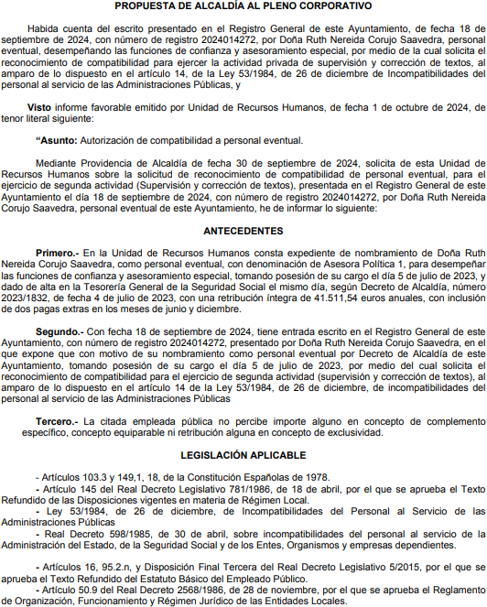

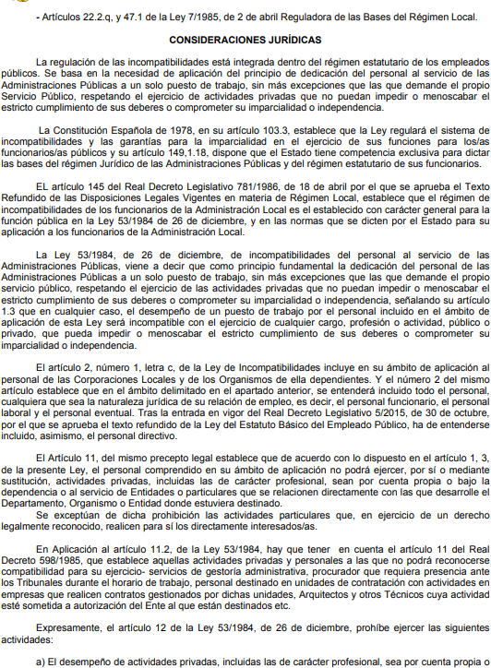

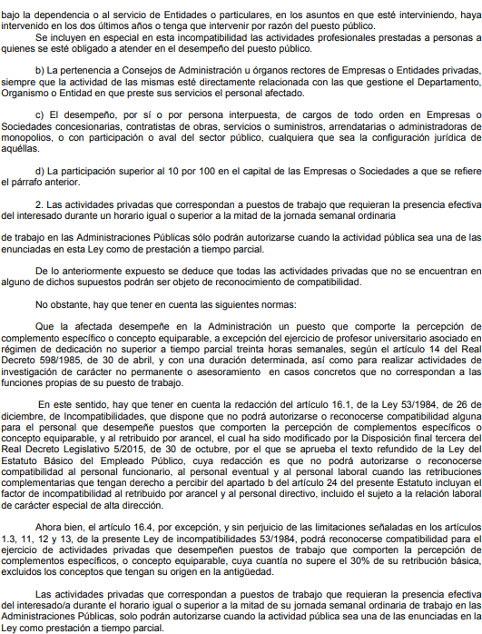

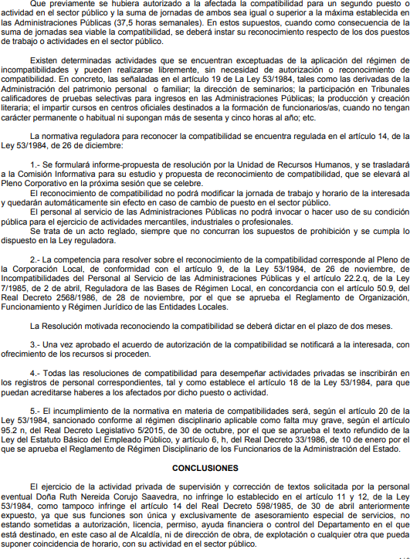

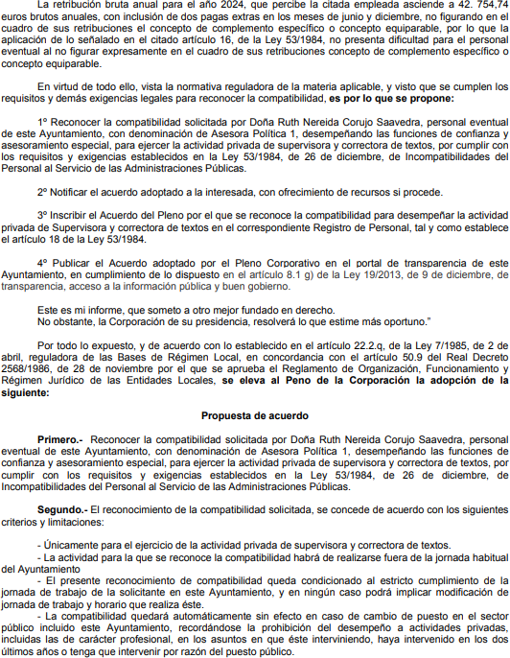

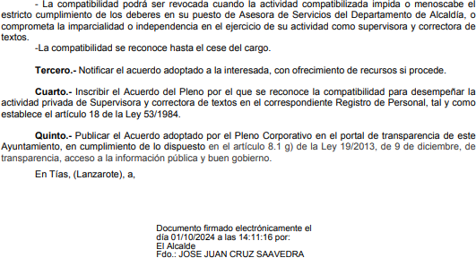

Interviene la Presidencia, quien expone la propuesta.

Sometido el asunto a votación, la Comisión Informativa dictamina favorablemente la propuesta por mayoría simple de los miembros presentes, siendo el resultado de la votación; cinco (5) votos a favor (PSOE y Grupo Mixto); y dos (2) abstenciones (PP).””

Interviene D. Carmelo Tomás Silvera Cabrera, quien expone la propuesta. Interviene Dª. María Esther Tamargo Acebal, quien manifiesta que se abstendrá.
Interviene D. Amado Jesús Vizcaíno Eugenio, quien se manifiesta conforme con la propuesta.

Sometido el asunto a votación, el Pleno de la Corporación, aprobó la propuesta por mayoría simple de los miembros presentes, siendo el resultado de la votación; doce (12) votos a favor (PSOE, y Grupo Mixto USP y CCa); y ocho (8) abstenciones (PP y Grupo Mixto VOX).

PARTE DECLARATIVA:

PUNTO 7º.- NÚMERO DE EXPEDIENTE: 2024/00009613E. PRESENTAR MOCIÓN EN REF CANCHAS DEPORTIVAS
ASOMADA Y MASDACHE.- Por el Sr. Secretario se procede a dar lectura al dictamen/informe/consulta de la Comisión Informativa de Régimen General, y Contratación, de fecha 7 de octubre de 2024, que sigue:

Punto 4º.- Número de expediente: 2024/00009613E. PRESENTAR MOCION EN REF CANCHAS DEPORTIVAS ASOMADA Y MASDACHE.-

Siendo la Propuesta la siguiente:

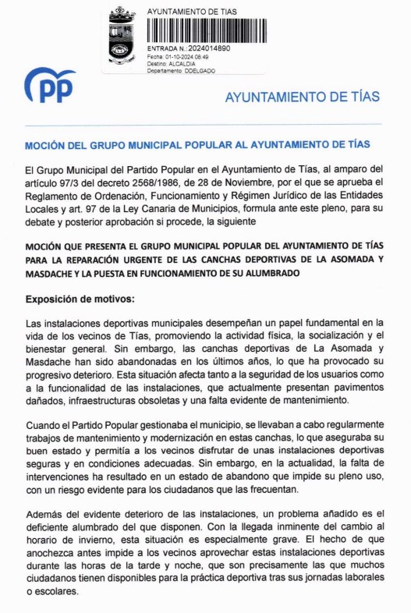

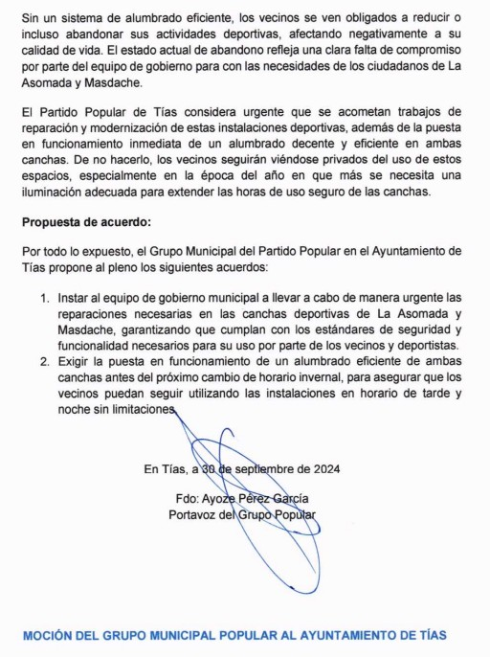

Interviene Dª. Saray Rodríguez Marrero, quien expone la propuesta.

Sometido el asunto a votación, la Comisión Informativa dictamina favorablemente la propuesta por mayoría simple de los miembros presentes, siendo el resultado de la votación; cinco (5) abstenciones (PSOE y Grupo Mixto); y dos (2) votos a favor (PP).

Interviene D. Alejandro Curbelo Delgado, quien expone la propuesta

Interviene Dª. María Esther Tamargo Acebal, quien se manifiesta conforme con la propuesta

señala que la moción la presentó el PP y el ayuntamiento anunció un plan para todas las canchas del municipio.

Interviene D. Amado Jesús Vizcaíno Eugenio, quien se manifiesta conforme con la propuesta, señala que este asunto no es nuevo y que en 2022 denunció Coalición Canaria el estado de las canchas y han pasado 2 años.

Interviene D. Ismael Cruz Ramos, quien se manifiesta disconforme con la propuesta, señala que las mociones habitualmente del PP operan en base a que el PP se entera de algo en lo que se está trabajando para presentar una moción y defender el argumento de acción reacción para confundir, como han confundido a D. Amado.

Interviene D. Alejandro Curbelo Delgado, quien señala que el grupo de gobierno lleva seis años de gobierno para acondicionar las canchas, y que el Partido Popular hace una moción y ustedes reaccionan.

Interviene D. Amado Jesús Vizcaíno Eugenio, quien señala que él no está confundido, y que igual quien está confundido es D. Ismael, porque no sabe lo que se ha dado en este pleno, y que esto lo denunció Coalición Canaria en el 2022 cuando D. Ismael no estaba.

Interviene el Sr. Alcalde, quien comunica que el estudio está hecho y que tienen financiación, y que ha habido que darle una vuelta porque es más suministro, señala que respecto al vallado que tiene el RC.

Sometido el asunto a votación, el Pleno de la Corporación, rechazó la propuesta, siendo el resultado de la votación; once (11) votos en contra (PSOE y Grupo Mixto USP); y nueve (9) votos a favor (PP y Grupo Mixto VOX y CCa).

PUNTO 8º.- NÚMERO DE EXPEDIENTE: 2024/00009616W. PRESENTAR MOCIÓN EN REF RENOVACIÓN SEÑALIZACIÓN
VERTICAL Y HORIZONTAL EN EL MUNICIPIO.- Por el Sr. Secretario se procede a dar lectura al dictamen/informe/consulta de la Comisión Informativa de Régimen General, y Contratación, de fecha 7 de octubre de 2024, que sigue:

“Punto 5º.- Número de expediente: 2024/00009616W. PRESENTAR MOCION EN REF RENOVACION SEÑALIZACION VERTICAL Y HORIZONTAL EN EL MUNICIPIO.-

Siendo la Propuesta la siguiente:

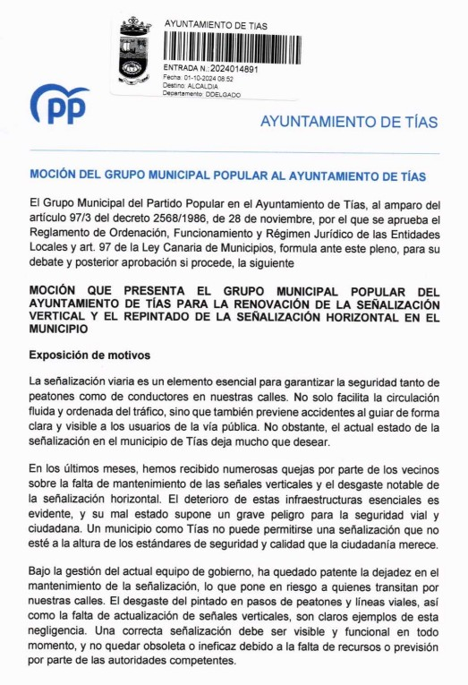

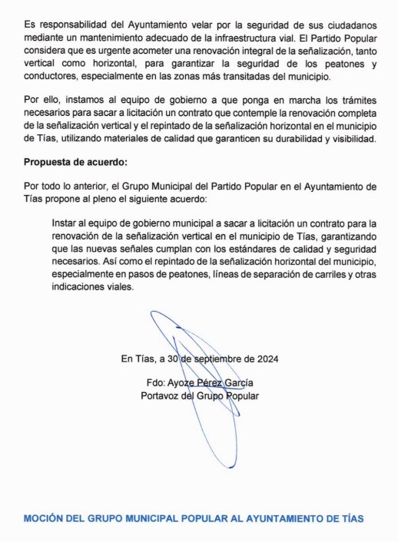
Interviene Dª. Ylenia Vizcaíno Batista, quien expone la propuesta.

Sometido el asunto a votación, la Comisión Informativa dictamina favorablemente la propuesta por mayoría simple de los miembros presentes, siendo el resultado de la votación; cinco (5) abstenciones (PSOE y Grupo Mixto); y dos (2) votos a favor (PP).”

Interviene Dª. Ylenia Vizcaíno Batista, quien expone la propuesta.

Interviene Dª. María Esther Tamargo Acebal, quien se manifiesta conforme con la propuesta. Interviene D. Amado Jesús Vizcaíno Eugenio, quien se manifiesta conforme con la propuesta.
Interviene D. Sergio García González, quien se manifiesta conforme con la propuesta. Señala que no vayan a creerse que la última vez que se pintó la raya era cuando gobernaba el Partido Popular, y que se han ido sustituyendo y pintando. Manifiesta que se actuará siguiendo las directrices que marca el Plan de Movilidad.

Interviene Dª. Ylenia Vizcaíno Batista, quien manifiesta que se congratula con que estén todos de acuerdo. Señala que no ha dicho que sean los únicos en pintar sino que hace falta pintar, y que no están buscando culpables.

Interviene D. Amado Jesús Vizcaíno Eugenio, quien agradece que se vote a favor porque es algo necesario, pero espera que ese estudio no salga igual que el de la señalización turística.

Interviene el Sr. Alcalde, quien señala que en función del Plan de Movilidad aprobado y en función de este tienen que ir ejerciendo acciones.

Sometido el asunto a votación, el Pleno de la Corporación, aprobó la propuesta por mayoría simple de los miembros presentes, siendo el resultado de la votación; veinte (20) votos a favor (PSOE, PP y Grupo Mixto).

PUNTO 9º.- NÚMERO DE EXPEDIENTE: 2024/00009611C. MOCIÓN EN DEFENSA DE FINANCIACIÓN JUSTO Y
SOLIDARIO ENTRE COMUNIDADES AUTÓNOMAS.- Por el Sr. Secretario se procede a dar lectura al dictamen/informe/consulta de la Comisión Informativa de Turismo, y Relaciones Institucionales, de fecha 7 de octubre de 2024, que sigue:

“Punto 2º.- Número Expediente: 2024/00009611C. MOCIÓN EN DEFENSA DE FINANCIACIÓN JUSTO Y SOLIDARIO ENTRE COMUNIDADES AUTÓNOMAS.-

Siendo la Propuesta la siguiente:

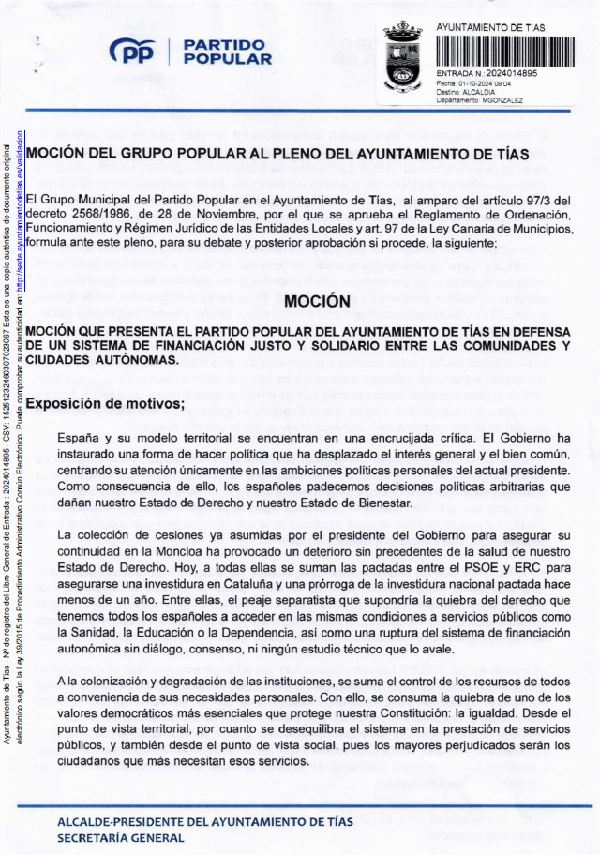

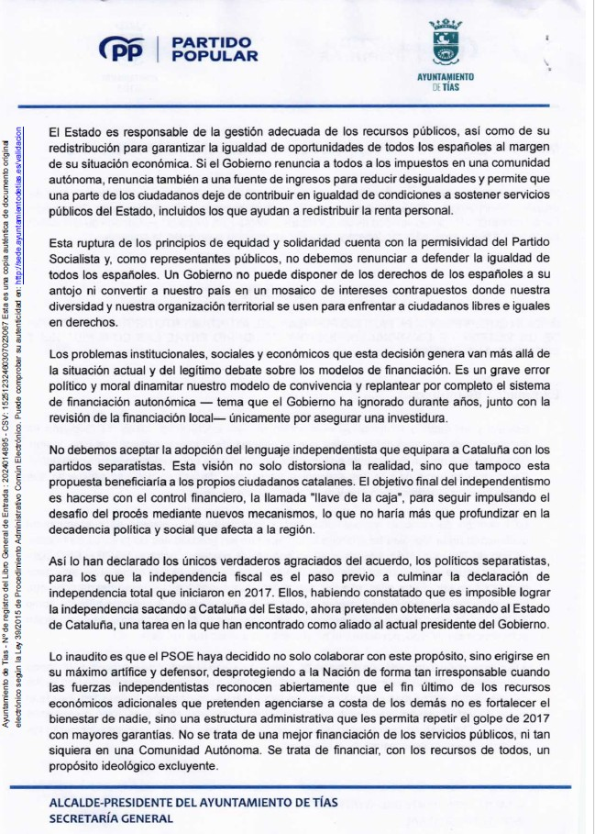

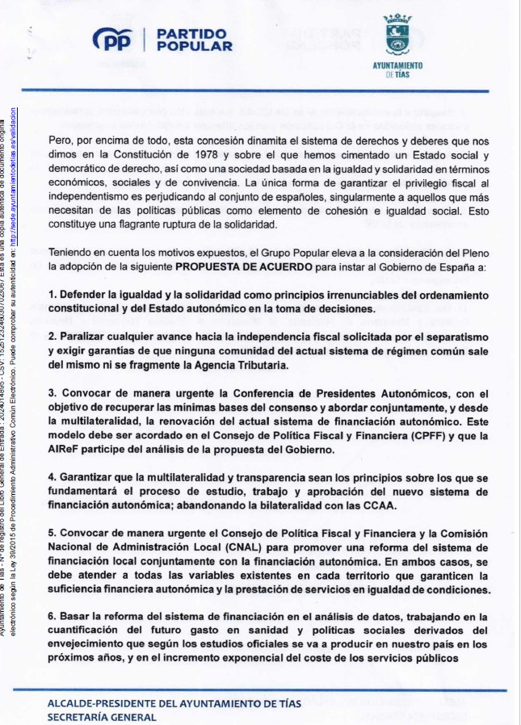

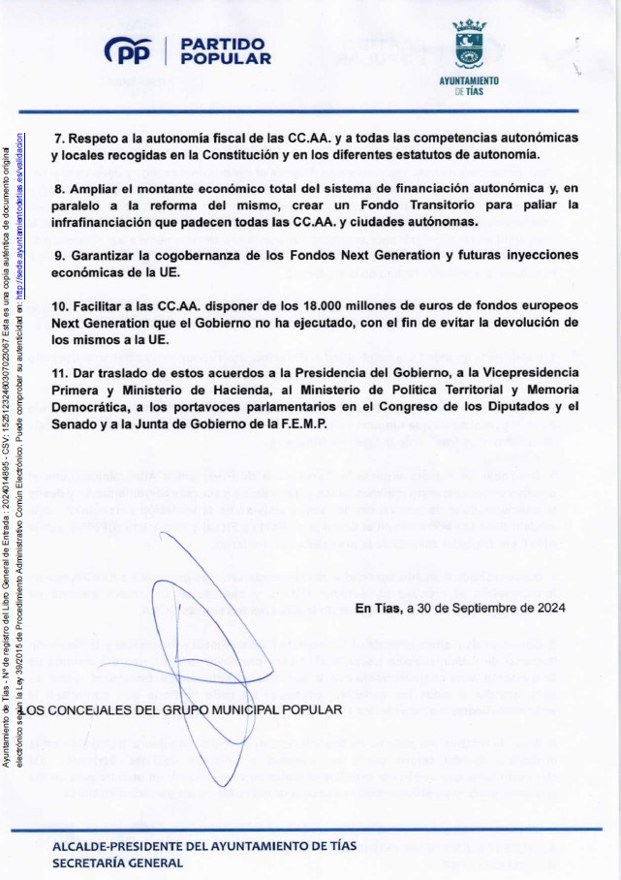
Interviene Dª. Saray Rodríguez Marrero, quien expone la propuesta.
Sometido el asunto a votación, la Comisión Informativa dictamina favorablemente la propuesta por mayoría simple de los miembros presentes, siendo el resultado de la votación; tres (3) abstenciones (PSOE) y tres (3) votos a favor (PP y Grupo Mixto VOX).”

Interviene D. Francisco Javier Aparicio Betancort, quien expone la propuesta.

Interviene Dª. María Esther Tamargo Acebal, quien se manifiesta conforme con la propuesta.

Interviene D. Amado Jesús Vizcaíno Eugenio, quien manifiesta que se abstendrá y que se trata de una noción ti moción tipo.

Interviene D. Carmelo Tomás Silvera Cabrera, quien se manifiesta disconforme con la propuesta.

Interviene D. Francisco Javier Aparicio Betancort, quien señala que el gobierno a nivel nacional solo mira para Cataluña y la financiación debe ser igualitaria para todos.

Sometido el asunto a votación, el Pleno de la Corporación, rechazó la propuesta, siendo el resultado de la votación; once (11) votos en contra (PSOE y Grupo Mixto USP); ocho (8) votos a favor (PP y Grupo Mixto VOX); y una (1) abstención (Grupo Mixto Cca).

PUNTO 10º.- NÚMERO DE EXPEDIENTE:
2024/00009614T.- MOCIÓN VOX.- Por el Sr. Secretario se procede a dar lectura al dictamen/informe/consulta de la Comisión Informativa de Turismo, y Relaciones Institucionales, de fecha 7 de octubre de 2024, que sigue:

“Punto 3º.- Número Expediente: 2024/00009614T. Moción VOZ.-

Siendo la Propuesta siguiente:

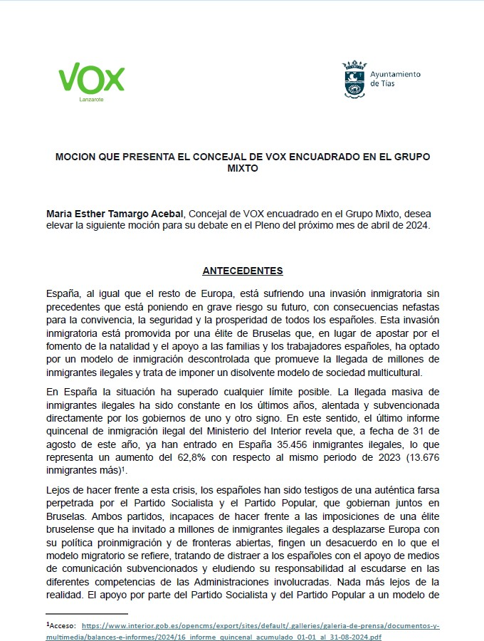

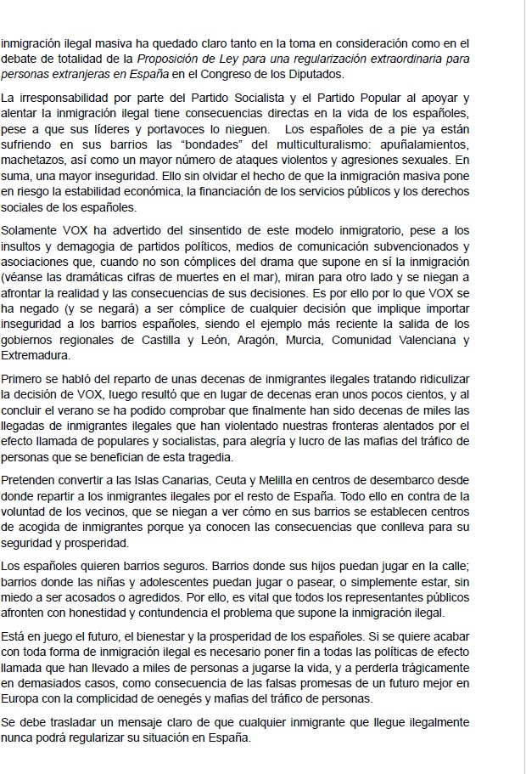

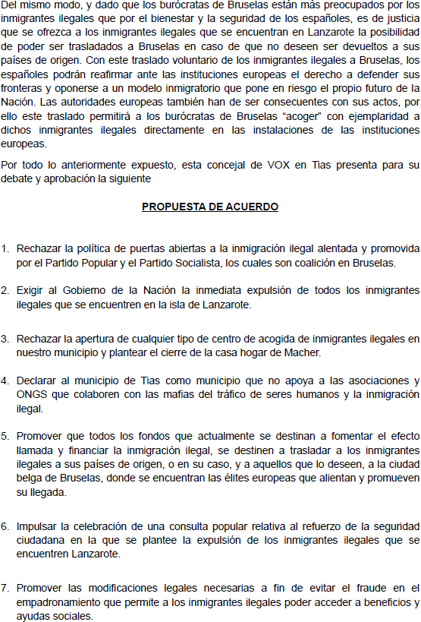

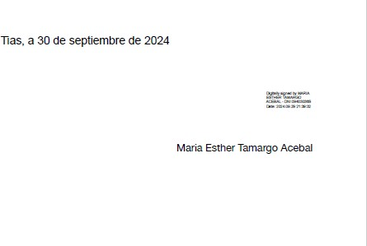

Interviene Dª. María Esther Tamargo Acebal, quien expone la propuesta.

Sometido el asunto a votación, la Comisión Informativa dictamina desfavorablemente la propuesta, siendo el resultado de la votación; tres (3) votos en contra (PSOE); dos (2) abstenciones (PP); y un (1) voto a favor (Grupo Mixto VOX).”

Interviene Dª. María Esther Tamargo Acebal, quien expone la propuesta.

Interviene D. Amado Jesús Vizcaíno Eugenio, quien se manifiesta disconforme con la propuesta, señala que es una moción tipo, entiende que la moción vincula toda la delincuencia con la inmigración ilegal, y que no se puede criminalizar todo tipo de inmigración.

Interviene D. Francisco Javier Aparicio Betancort, quien se manifiesta disconforme con la propuesta.

Interviene D. Marcial Nicolás Saavedra Sanginés, quien se manifiesta disconforme con la propuesta. Pide que aclare a qué se refiere cuando habla de ONGS que favorecen el tráfico de personas porque es una acusación muy grave. Manifiesta que entiende que la moción está llena de inexactitudes, basada en bulos, y con una carga xenófoba, populista e incluso de aporofobia. Señala que ustedes ven la inmigración como un problema y no como un reto.

Interviene D. Carmelo Tomás Silvera Cabrera, quien se manifiesta disconforme con la propuesta. Manifiesta el rechazo de su grupo a todo tipo de racismo y xenofobia, y señala que entiende que la moción tiene un calado racista importante.

Interviene Dª. María Esther Tamargo Acebal, quien manifiesta que lo que ustedes pretenden es cambiar a los jóvenes que tuvieron que irse de España porque no tienen futuro. Señala que en cuanto a la delincuencia, que cuando los medios de comunicación no ponen el origen o la nacionalidad es que es un extranjero. Manifiesta que VOX está a favor de la inmigración, pero de la inmigración legal, que viene a trabajar, a aportar riqueza, y a respetar, y no a buscar subvenciones.

Sometido el asunto a votación, el Pleno de la Corporación, rechazó la propuesta, siendo el resultado de la votación; diecinueve (19) votos en contra (PSOE, PP y Grupo Mixto USP y Cca); y un (1) voto a favor (Grupo Mixto VOX).

PUNTO 11º.- NÚMERO DE EXPEDIENTE: 2024/00009615R. PRESENTAR MOCIÓN PARA PRÓXIMO PLENO.- Por el Sr.
Secretario se procede a dar lectura al dictamen/informe/consulta de la Comisión Informativa de Turismo, y Relaciones Institucionales, de fecha 7 de octubre de 2024, que sigue:

“Punto 4º.- Número Expediente: 2024/00009615R. PRESENTAR MOCIÓN PARA PRÓXIMO PLENO.-

Siendo la Propuesta siguiente:

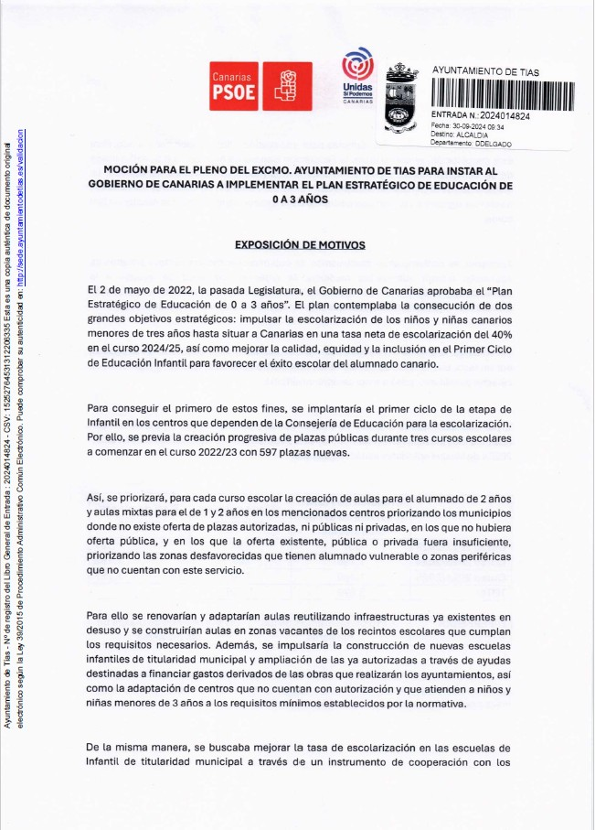

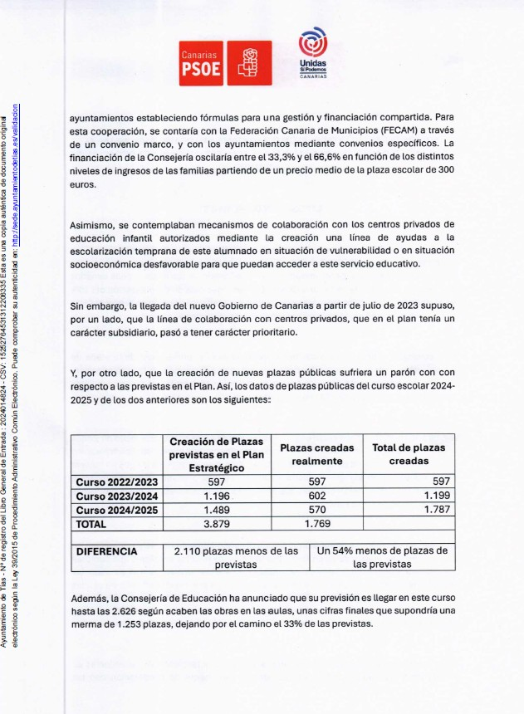

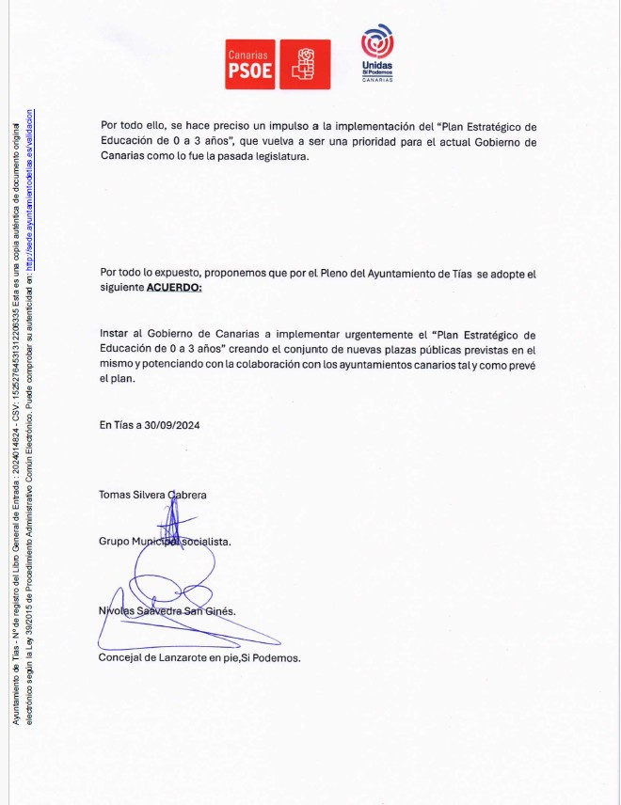

Interviene la Presidencia, quien expone la propuesta.
Sometido el asunto a votación, la Comisión Informativa dictamina favorablemente la propuesta por mayoría simple de los miembros presentes, siendo el resultado de la votación; tres (3) votos a favor (PSOE) y tres (3) abstenciones (PP y Grupo Mixto VOX).”

Interviene Dª. Miriam Hernández Kaján, quien expone la propuesta

Interviene Dª. María Esther Tamargo Acebal, quien manifiesta que se abstendrá, señala que cuando se aprobó la ley, ustedes estaban en el gobierno e hicieron poco o nada por su implantación.

Interviene D. Amado Jesús Vizcaíno Eugenio, quien señala que el plan empezó hace mucho tiempo pero siempre se va retrasando su implantación, y señala que votará a favor pero de no estar de acuerdo con la exposición de motivos, porque parece más una crítica al gobierno que lo que se busca.

Interviene D. Francisco Javier Aparicio Betancort, quien se manifiesta disconforme con la propuesta. Señala que el Gobierno de Canarias está implantando la educación de 0 a 3 años y que poco han hecho ustedes cuando estaban en el gobierno.

Interviene Dª. Miriam Hernández Kaján, quien señala que se aprobó en el 2022 con Manuela de Armas como consejera, y que el primer año de implantación estaban previstas 597 plazas creadas y se crearon 597, en el 2024 donde ya no gobernaban se estimaba crear 1196 plazas y se crearon 602, y en el curso 2024-2025 las plazas previstas eran 1489 y se han creado solo 570.

Interviene D. Francisco Javier Aparicio Betancort, quien señala que sabe que el número de plazas son muchas más, y elogia el trabajo de la actual Consejería de Educación.

Interviene D. Amado Jesús Vizcaíno Eugenio, quien señala que tenía pensado votar a favor, pero que va a votar en contra porque siguen en su empeño decir que antes se hacía mucho y ahora no se hace nada.

Interviene el Sr. Alcalde, quien señala que cuando se implantó la educación de 0 a 3 años fue como experiencia piloto, y que en el caso de Tías fue en el centro de Puerto del Carmen porque era el único con aulas disponibles, en el centro de Tías hay un proyecto redactado a punto de materializarse y a día de hoy la empresa adjudicataria no ha terminado en plazo. Señala que en Tías se tendrá disponibilidad cuando esté el colegio nuevo , y en Puerto del Carmen la solución pasa por la adscripción de la escuela infantil al colegio Concepción Rodríguez Artiles.

Interviene D. Amado Jesús Vizcaíno Eugenio, quien señala que se nota cuando habla la experiencia y explica bien las cosas, y que el plan está en camino y que hay falta de espacio y aulas y no solamente desgana política.

Sometido el asunto a votación, el Pleno de la Corporación, aprobó la propuesta por mayoría simple de los miembros presentes, siendo el resultado de la votación; once (11) votos a favor (PSOE y Grupo Mixto USP); siete (7) votos en contra (PP y Grupo Mixto Cca); y una (1) abstención (Grupo Mixto VOX).

PUNTO 12º.- NÚMERO DE EXPEDIENTE: 2024/00009804Y. MOCIÓN EN REALCION AL A PLAZA PÚBLICA DEL
VARADERO.- Por el Sr. Secretario se procede a dar lectura al dictamen/informe/consulta de la Comisión Informativa de Turismo, y Relaciones Institucionales, de fecha 7 de octubre de 2024, que sigue:

“Punto 5º.- Asuntos no incluidos en el orden del día.-

5º.1.- Número de expediente: 2024/00009804Y. MOCION EN REALCION ALA PLAZA PUBLICA DEL VARADERO

Sometida a votación la especial y previa declaración de urgencia sobre asuntos no comprendidos en la convocatoria, la Comisión Informativa acordó aprobar la especial y previa declaración de urgencia sobre asuntos no comprendidos en la convocatoria, por mayoría absoluta del número legal de miembros, siendo el resultado de la votación; seis (6) votos a favor (PSOE, PP y Grupo Mixto VOX).

Siendo la propuesta la siguiente:

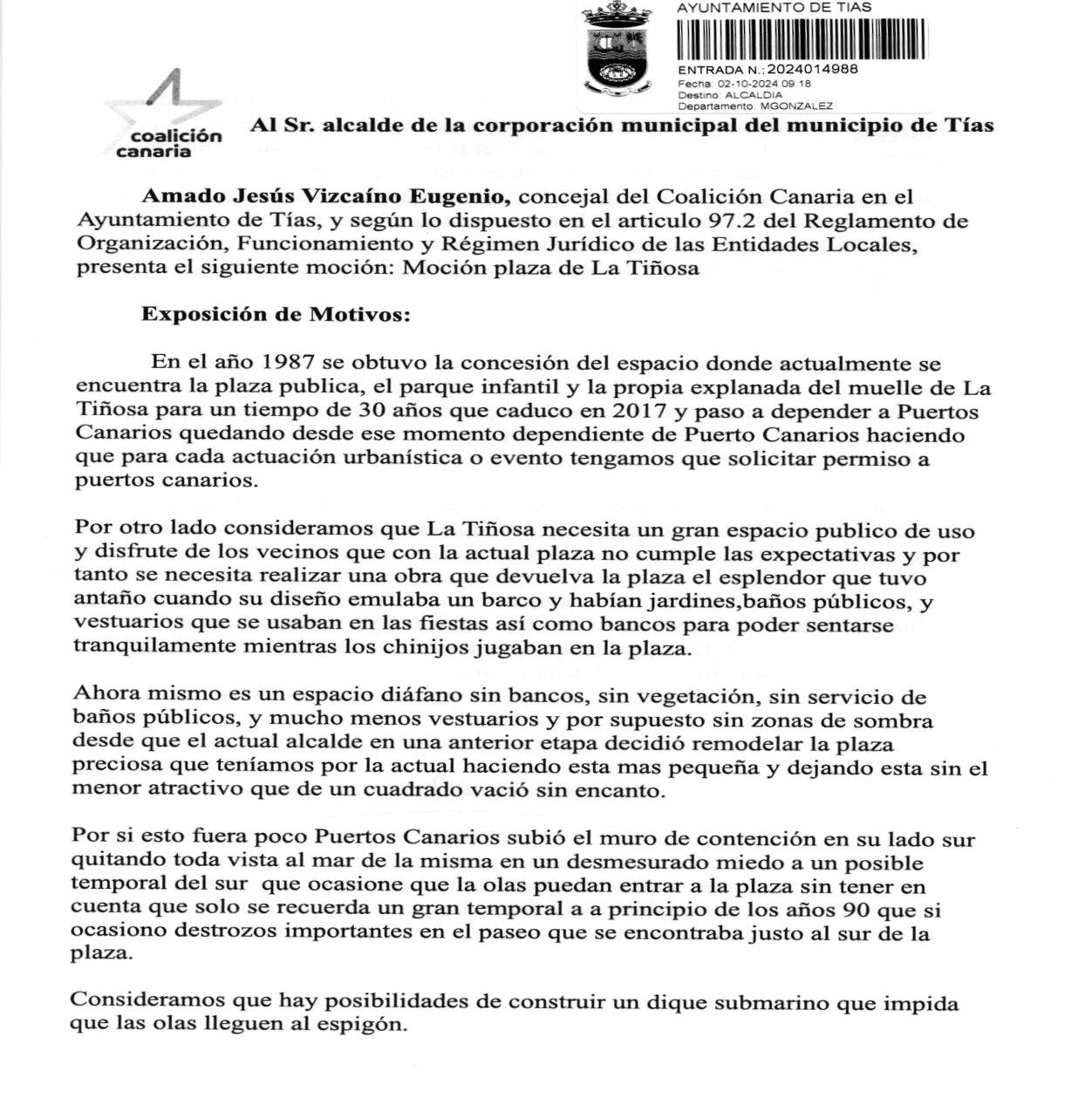

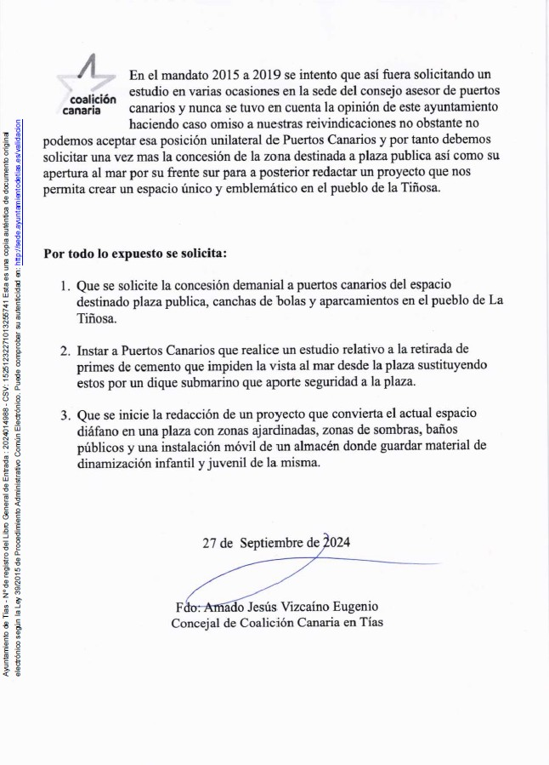

Sometido el asunto a votación, la Comisión Informativa dictamina favorablemente la propuesta por mayoría simple de los miembros presentes, siendo el resultado de la votación; tres (3) abstenciones (PSOE) y tres (3) votos a favor (PP y Grupo Mixto VOX).”

Interviene D. Amado Jesús Vizcaíno Eugenio, quien expone la propuesta.

Interviene Dª. María Esther Tamargo Acebal, quien se manifiesta conforme con la propuesta.

Interviene D. Francisco Javier Aparicio Betancort, quien se manifiesta conforme con la propuesta.

Interviene el Sr. Alcalde, quien se manifiesta conforme con la propuesta. Señala que no obstante, quiere dejar claro que eso no significa que se vaya a materializar el cambio pero al menos quedará constancia.

Interviene D. Amado Jesús Vizcaíno Eugenio, quien señala que se han hecho múltiples gestiones y siempre se escudan en informes técnicos, pero como ayuntamiento tienen que seguir luchando porque no deja de ser un espacio que fue creado por este ayuntamiento.

Interviene el Sr. Alcalde, quien señala que en definitiva Puertos lo que quiere es que con la documentación que han aportado, quieren un estudio económico para cobrar.

Sometido el asunto a votación, el Pleno de la Corporación, aprobó la propuesta por mayoría simple de los miembros presentes, siendo el resultado de la votación; veinte (20) votos a favor (PSOE, PP y Grupo Mixto).

PUNTO 13º.- NÚMERO DE EXPEDIENTE: 2024/00009805F. MOCIÓN EN RELACIÓN ESTUDIO PROYECTO PARA LA CONSTRUCCIÓN DE UN HOSPITAL DE PRIMERA EN LA ISLA.- Por el Sr.
Secretario se procede a dar lectura al dictamen/informe/consulta de la Comisión Informativa de Turismo, y Relaciones Institucionales, de fecha 7 de octubre de 2024, que sigue:

“Punto 5º.- Asuntos no incluidos en el orden del día.-

5º.2.- Número de expediente: 2024/00009805F. MOCION EN RELACION ESTUDIO PROYECTO PARA LA CONSTRUCCION DE UN HOSPITAL DE PRIMERA EN LA ISLA

Sometida a votación la especial y previa declaración de urgencia sobre asuntos no comprendidos en la convocatoria, la Comisión Informativa acordó aprobar la especial y previa declaración de urgencia sobre asuntos no comprendidos en la convocatoria, por mayoría absoluta del número legal de miembros, siendo el resultado de la votación; seis (6) votos a favor (PSOE, PP y Grupo Mixto VOX).

Siendo la propuesta la siguiente:

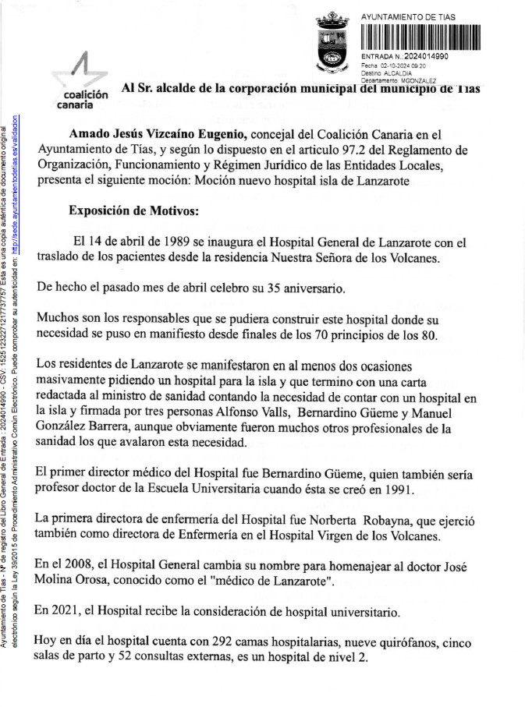

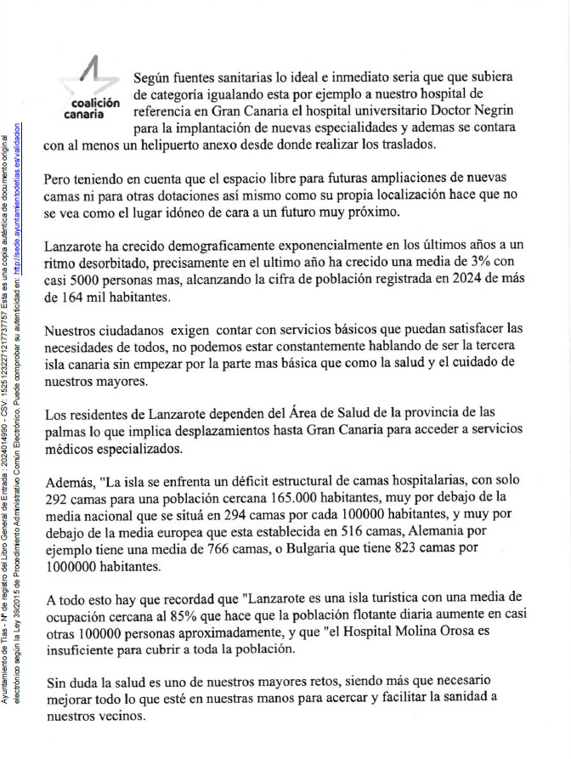

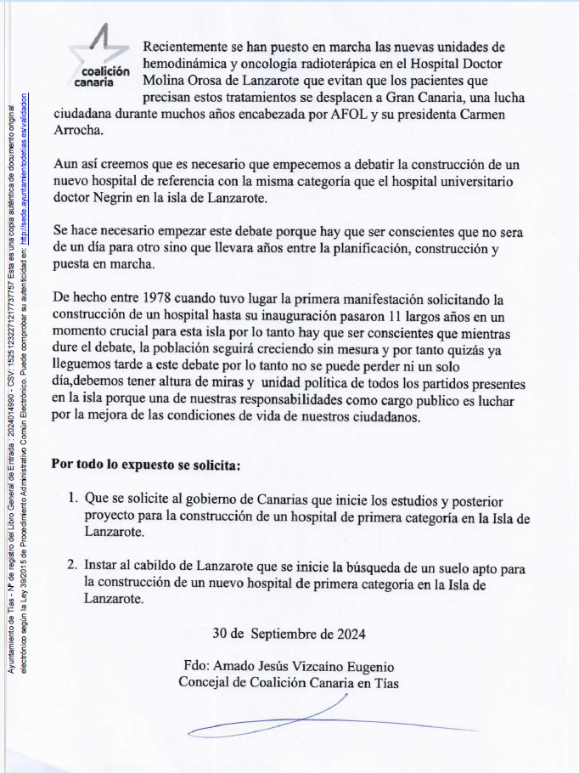

Sometido el asunto a votación, la Comisión Informativa dictamina favorablemente la propuesta por mayoría simple de los miembros presentes, siendo el resultado de la votación; tres (3) abstenciones (PSOE) y tres (3) votos a favor (PP y Grupo Mixto VOX).”

Interviene D. Amado Jesús Vizcaíno Eugenio, quien expone la propuesta

Interviene Dª. María Esther Tamargo Acebal, quien se manifiesta conforme con la propuesta

Interviene D. Francisco Javier Aparicio Betancort, quien se manifiesta conforme con la propuesta

Interviene D. Ismael Cruz Ramos, quien se manifiesta conforme con la propuesta. Manifiesta a D. Amado que hay varios concejales que son noveles y no tienen esos recursos pero tienen voz voto y conciencia para opinar, y que estaría bien que su alegatos tuviesen tanto valor como el de cualquier persona en el pleno. Señala que nunca esperó estos mensajes de odio en el pleno municipal de Tías después de la moción de VOX, y que lo ha dejado descolocado.

Interviene Dª. María Esther Tamargo Acebal, quien señala que están en el punto 13, y su moción se debatió en el punto 10. Manifiesta que ella no ha insultado a nadie y la que ha sido insultada ha sido a ella.

Interviene D. Amado Jesús Vizcaíno Eugenio, quien agradece a todos el apoyo a la moción, y que no opina que la voz de D. Ismael o de Dª. Miriam valga menos, y que en las mociones intenta hablar del presente y del futuro y no del pasado.

Interviene el Sr. Alcalde, quien se manifiesta conforme con la propuesta. Señala que el hospital está ubicado donde está y se está adquiriendo suelo y estudiando el acceso.

Sometido el asunto a votación, el Pleno de la Corporación, aprobó la propuesta por mayoría simple de los miembros presentes, siendo el resultado de la votación; veinte (20) votos a favor (PSOE, PP y Grupo Mixto).

PARTE DE CONTROL Y FISCALIZACIÓN:

PUNTO 14º.- DACIÓN DE CUENTAS DE LAS RESOLUCIONES DEL ALCALDE ADOPTADAS DESDE LA ÚLTIMA SESIÓN PLENARIA ORDINARIA, DE FECHA 17 DE SEPTIEMBRE DE 2024.-

PUNTO 15º.- ASUNTOS NO INCLUIDOS EN
EL ORDEN DEL DÍA.-

RUEGOS Y PREGUNTAS:

PUNTO 16º.- RUEGOS Y PREGUNTAS.-

Se adjunta, en su caso, copia de ruegos/preguntas/respuestas formuladas por escrito.

Interviene Dª. María Esther Tamargo Acebal, quien señala que quiere que se cumpla la ley 39/1981 de 28 de octubre, la cual en su artículo 3 establece el deber de que la bandera de España ondee en el exterior y ocupe un lugar preferente en el interior de todos los edificios y

establecimientos de la Administración, y plantea por qué no se cumple dicha ley en el edificio del Ayuntamiento de Tías situado en la avenida central 62.
Interviene el Sr. Alcalde, quien plantea qué leyes la que dijo.
Interviene Dª. María Esther Tamargo Acebal, quien señala que la ley 39/1981

Interviene D. Francisco Javier Aparicio Betancort, quien señala que felicita a Benedicta Caraballo y a Fina Bonilla por los reconocimientos, y plantea si los actos como el de hoy a las 12:00 de la mañana pueden hacerse por la tarde para que sean más plurales y participativos. Señala que tiene un ruego respecto a Don Ulpiano que hay un escrito con registro de entrada 2023 016301 que reivindica que se le atienda. Señala que hace meses hicieron un ruego relativo a la salida entre la calle Salinas intersección con Juan Carlos I de colocar unos pivotes.

Y no habiendo más asuntos que tratar, la Presidencia levanta la sesión, siendo las diez horas y treinta y ocho minutos del mismo día, de la que se extiende la presente acta con el visto bueno del Sr. Alcalde, de lo que, como Secretario, doy fe.

Documento firmado electrónicamente el día 21/10/2024 a las 12:22:18 por
El Secretario
Fdo.:FERNANDO PEREZ-UTRILLA PEREZ
Documento firmado electrónicamente el día 21/10/2024 a las 12:25:48 por: El Alcalde
Fdo.: JOSE JUAN CRUZ SAAVEDRA

